（様式７－２）
施設の活用計画、用途について

・資料１「施設配置図」を基本に、施設全体の活用計画を記載してください。
・作成にあたっては、各室の活用用途（業種、業態等）を具体的に記載してください。また、災害時に避難所として開放する施設（校舎から８教室）を指定してください。
・駐車場を設置する必要がある場合は、駐車場設置可能範囲に駐車場配置図を記載してください。
・本審査では、法令関係等のチェックを行うものではありませんが、提案内容は必ず関係法令等を遵守し、実施できる計画としてください。

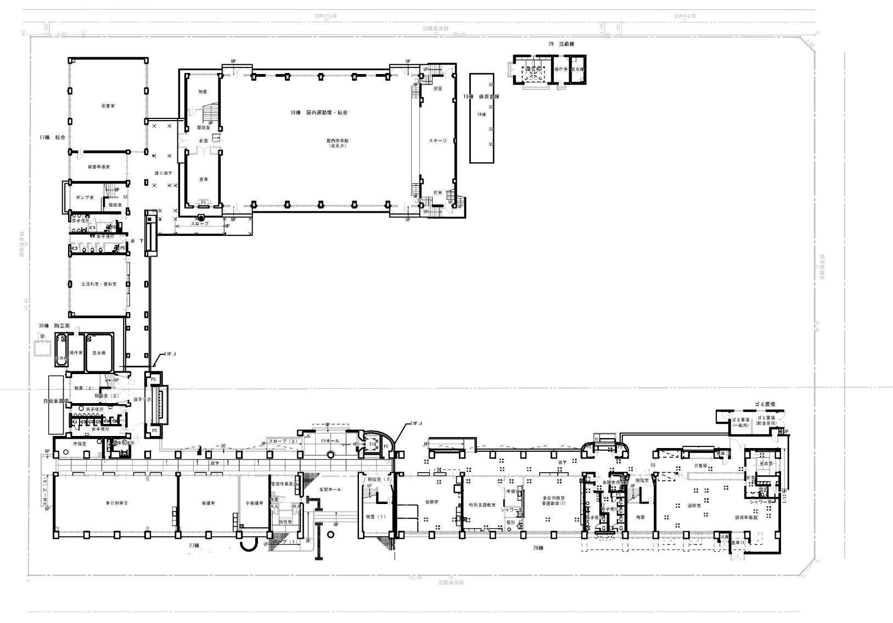
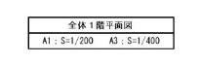
＜1階平面図＞

・用紙の大きさはＡ３版とし、様式は変更しないものとします。
・必要に応じて枚数を増やして作成ください。
・使用言語は日本語とし、単位はメートル法を、また数字はアラビア数字を用いてください。

＜２階平面図＞
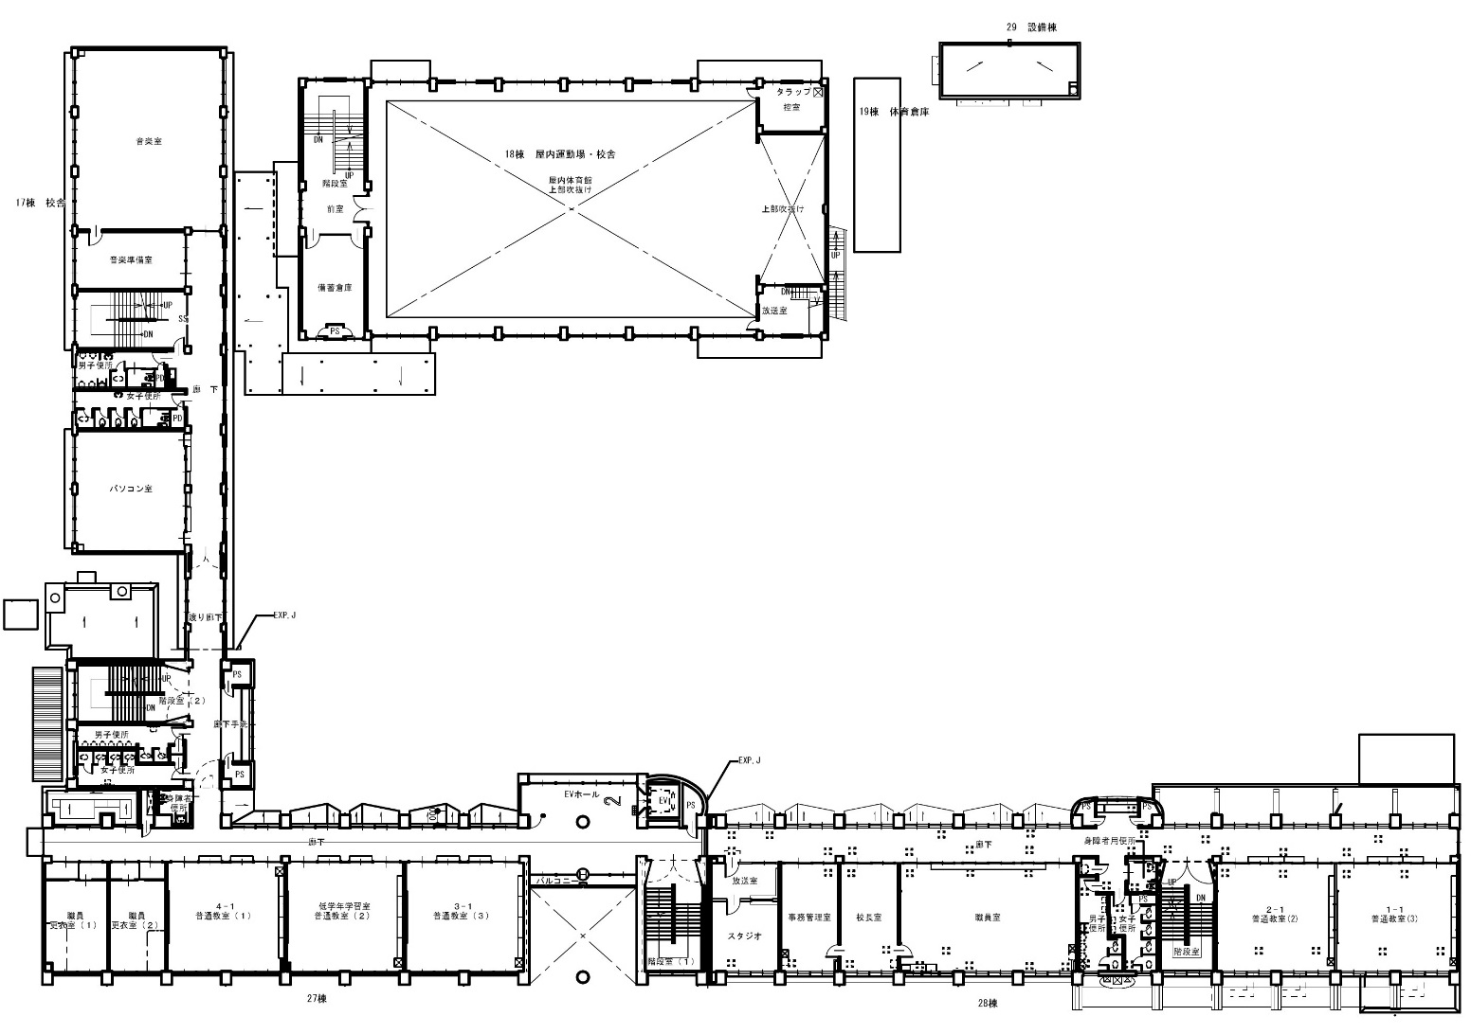
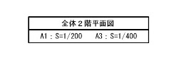

・用紙の大きさはＡ３版とし、様式は変更しないものとします。
・必要に応じて枚数を増やして作成ください。
・使用言語は日本語とし、単位はメートル法を、また数字はアラビア数字を用いてください。

＜３階平面図＞

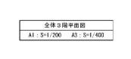
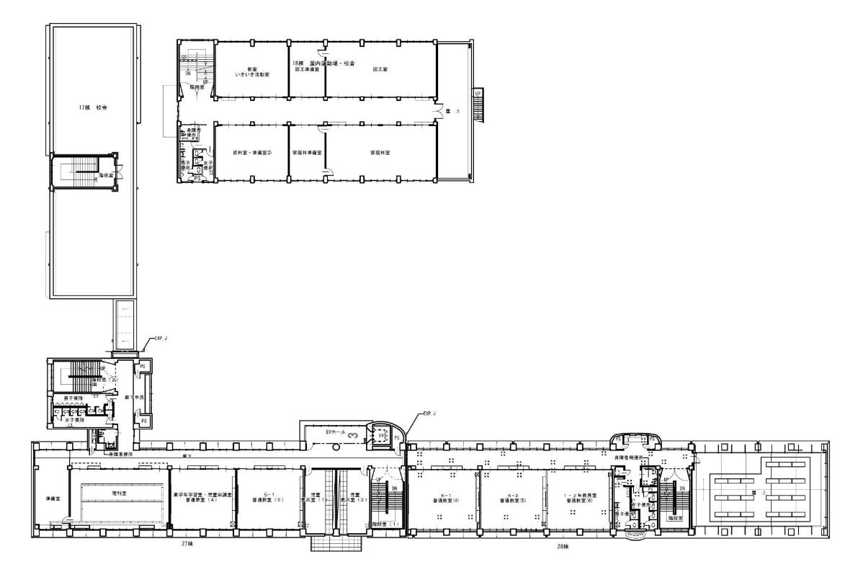

・用紙の大きさはＡ３版とし、様式は変更しないものとします。
・必要に応じて枚数を増やして作成ください。
・使用言語は日本語とし、単位はメートル法を、また数字はアラビア数字を用いてください。

＜４、５階平面図＞
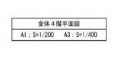
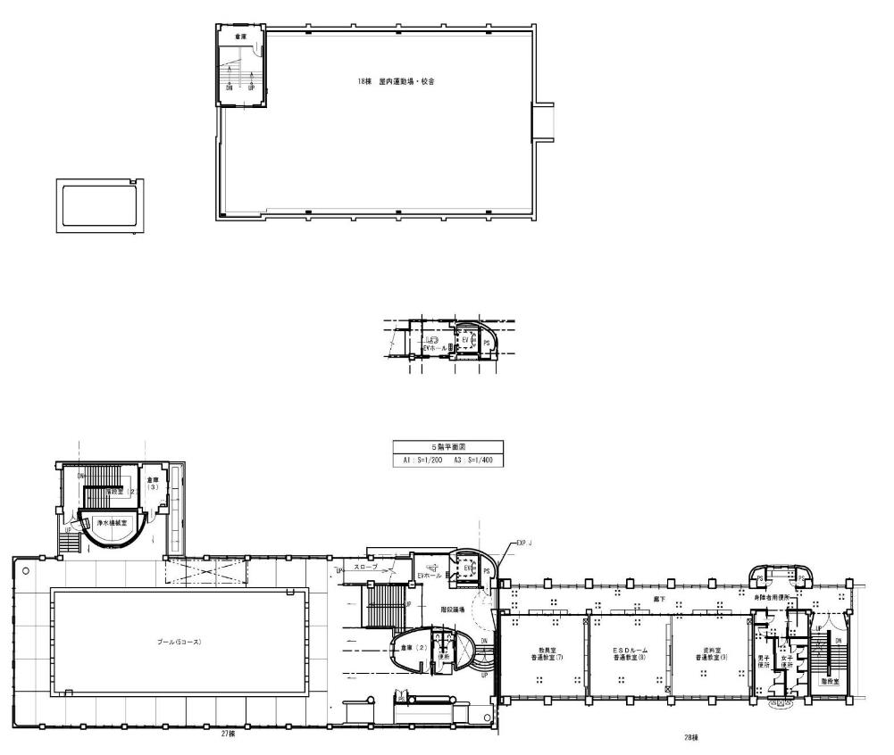

・用紙の大きさはＡ３版とし、様式は変更しないものとします。
・必要に応じて枚数を増やして作成ください。
・使用言語は日本語とし、単位はメートル法を、また数字はアラビア数字を用いてください。

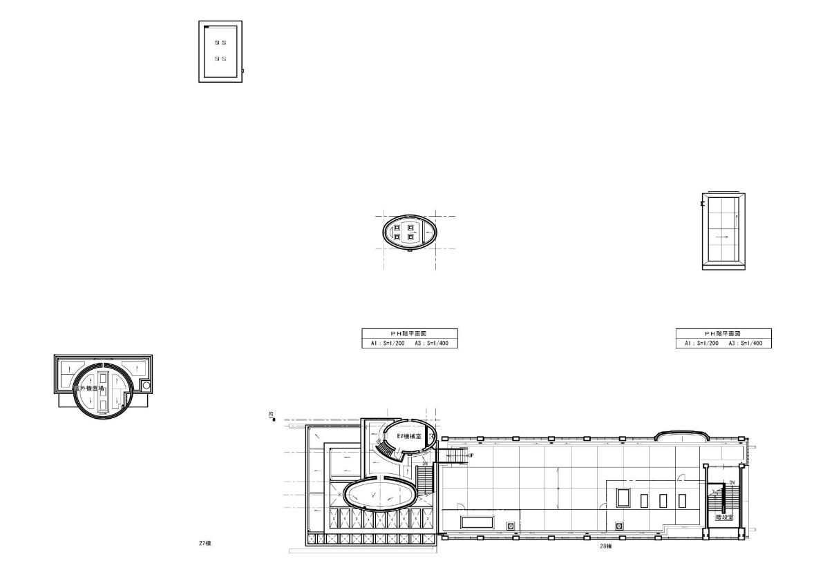
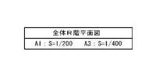
＜R階平面図＞

・用紙の大きさはＡ３版とし、様式は変更しないものとします。
・必要に応じて枚数を増やして作成ください。
・使用言語は日本語とし、単位はメートル法を、また数字はアラビア数字を用いてください。

